**Ủy ban MTTQ Việt Nam xã Hoài Châu Bắc**

**tổ chức Hội nghị lần thứ IX, khóa IX, nhiệm kỳ 2019-2024**

Chiều ngày 29/6/2023, tại Trung tâm Văn hóa - Thể thao xã Hoài Châu Bắc, Ủy ban MTTQ Việt Nam xã Hoài Châu Bắc khóa IX, nhiệm kỳ 2019-2024 tổ chức Hội nghị lần thứ IX để đánh giá kết quả công tác Mặt trận 6 tháng đầu năm và đề ra các biện pháp thực hiện nhiệm vụ 6 tháng cuối năm 2023; hiệp thương cử bổ sung Ủy viên UBMTTQVN xã Hoài Châu Bắc, khóa IX nhiệm kỳ 2019-2024.

Dự Hội nghị có đồng chí Nguyễn Văn Quang - Ủy viên Thường trực Ủy ban MTTQ Việt Nam thị xã; đồng chí Trần Văn Hoàng- Bí thư Đảng ủy- Chủ tịch HĐND xã; đồng chí Trần Đình Tý - Phó bí thư Đảng ủy - Chủ tịch UBND xã; đồng chí Nguyễn Đức Đạm- UVBTV Đảng ủy- Chủ tịch UBMTTQVN xã; đại biểu các ban, ngành, đoàn thể xã và 30/35 vị Ủy viên Ủy ban MTTQ Việt Nam xã khóa IX, nhiệm kỳ 2019-2024.

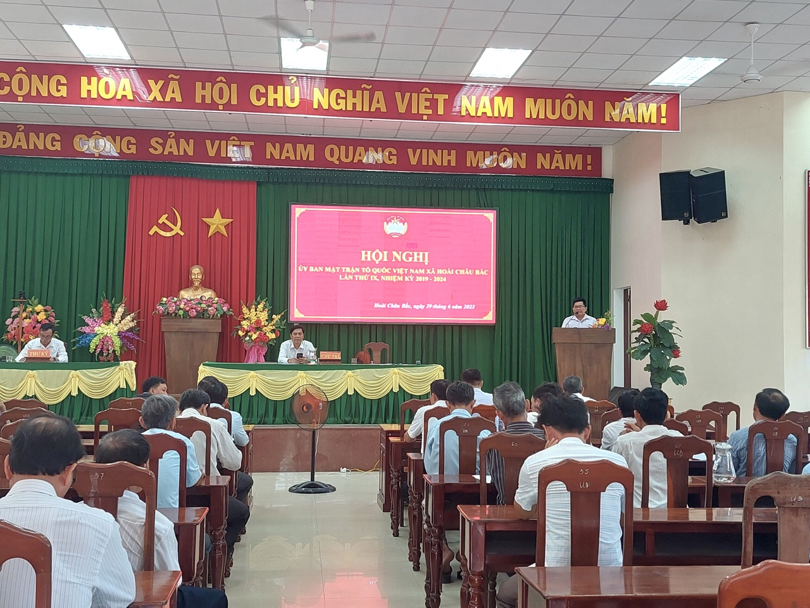

*(Quang cảnh Hội nghị Sơ kết)*

Hội nghị không chỉ được lắng nghe ý kiến góp ý về công tác Mặt trận mà còn là nơi bày tỏ tình cảm sâu lắng của mỗi đại biểu tham dự Hội nghị. Hội nghị cũng đã thống nhất khẳng định: Công tác Mặt trận 6 tháng đầu năm 2023 đạt kết quả khá toàn diện trên các mặt công tác, góp phần quan trọng cùng Đảng, chính quyền triển khai thực hiện thành công các nhiệm vụ chính trị của địa phương; Các hoạt động của Mặt trận đã nhận được sự quan tâm, chỉ đạo thường xuyên, kịp thời của Đảng ủy xã, chỉ đạo, hướng dẫn hoạt động của Ban Thường trực UBMTTQVN thị xã Hoài Nhơn, sự phối hợp ngày càng chặt chẽ của UBND xã các ban, ngành, Đoàn thể ở địa phương, cấp ủy chi bộ, các thôn. UBMTTQVN xã đánh giá cao sự cố gắng, nỗ lực của các tổ chức thành viên và Ban Công tác Mặt trận thôn, đặc biệt là sự tham gia nhiệt huyết của các các vị đại biểu là Ủy viên Ủy ban MTTQVN xã thời gian qua. Ủy ban MTTQ Việt Nam xã đã tăng cường tổng kết, rút kinh nghiệm, chú trọng đổi mới, sáng tạo trong công việc. Đội ngũ cán bộ làm công tác Mặt trận tâm huyết, trách nhiệm, năng động và sáng tạo đã góp phần vào thành công chung của địa phương.

Trong 6 tháng đầu năm 2023, Ủy ban MTTQ Việt Nam xã đã phối hợp với các tổ chức thành viên thực hiện tốt công tác tuyên truyền, vận động, tập hợp các tầng lớp nhân dân, mở rộng khối đại đoàn kết toàn dân, tạo được sự đồng thuận cao trong nhân dân, từ đó việc triển khai thực hiện các phong trào thi đua yêu nước, các cuộc vận động có sự chuyển biến tích cực. Mặt trận đã phối hợp với chính quyền, các ngành, các tổ chức thành viên tuyên truyền, vận động các tầng lớp nhân dân tích cực tham gia đóng góp xây dựng nông thôn mới, 6 tháng đầu năm đã vận động nhân dân đóng góp tiền mặt, hiến trên 500 m2 đất, 50 ngày công, hiến cây cối, vật kiến trúc tổng trị giá trên 1 tỷ đồng để xây dựng nông thôn mới. Tiếp tục phối hợp vận động nhân dân giải phóng mặt bằng tuyến đường số 2, kè ngăn mặn đập ông Khéo, đường bộ cao tốc Bắc - Nam, đường Cầu chui đi Trường Xuân Đông, công trình vỉa hè từ đèn đỏ Gia An Đông đến UBND xã. Tổ chức tổng kết 20 năm Ngày Hội đại đoàn kết toàn dân tộc trên địa bàn xã giai đoạn 2003-2023, khen thưởng cho 02 tập thể và 02 cá nhân có thành tích tiêu biểu.

Vận động Quỹ “Vì người nghèo” đạt 119,16%; triển khai xây dựng mới 04 nhà ở cho hộ nghèo, 01 nhà ở hộ cận nghèo, sửa chữa 01 nhà ở hộ nghèo. Chủ trì hướng dẫn 6 khu dân cư (Tuy An, Gia An, Quy Thuận, Gia An Đông, Hy Thế, Bình Đê) đăng ký xây dựng “Khu dân cư sáng, xanh, sạch, đẹp, an toàn, văn minh” năm 2023, 04 khu dân cư Chương Hòa, Liễu An Nam, Liễu An, Gia An Nam, tiếp tục đăng ký bảo lưu danh hiệu năm 2023.

Phối hợp tổ chức tốt các đợt tiếp xúc giữa cử tri với đại biểu HĐND các cấp, trong 6 tháng đầu năm đã phối hợp tổ chức 22 buổi tiếp xúc cử tri với đại biểu HĐND các cấp, có 1311lượt cử tri tham dự. Phối hợp tổ chức 20 lượt tiếp công dân, 6 tháng đầu năm 2023, tiếp nhận 06 đơn, đã giải quyết 05 còn lại 01 đơn tiếp tục giải quyết; phối hợp hòa giải 04 đơn, hoà giải thành 03 đơn, không thành 01 đơn). Tổ chức giám sát việc Về việc thu, chi, quản lý sử dụng các khoản đóng góp tự nguyện và các khoản thu khác của nhân dân và phụ huynh học sinh năm học 2022-2023 ở 3 Trường (Mẫu giáo, Tiểu học số 1, THCS) và phối hợp kiểm tra 10 chi bộ về nâng cao chất lượng sinh hoạt chi bộ, giám sát công tác vận động kinh phí thực hiện phong trào “Toàn dân chung sức xây dựng địa phương, cơ quan, đơn vị sáng, xanh, sạch, đẹp, an toàn, văn minh”. Ban Thanh tra Nhân dân, Ban Giám sát đầu tư cộng đồng hoạt động có hiệu quả, tổ chức 4 cuộc giám sát công trình bê tông hóa đường giao thông nông thôn xây dựng năm 2023 (1438 m); giám sát Ban quản lý nghĩa trang nhân dân thôn Liễu An, Liễu An Nam việc thực hiện quy chế và công tác vận động thu, chi, sử dụng các khoản đóng góp của nhân dân.

Phối hợp chủ trì tổ chức Hội nghị đối thoại để Thường trực Đảng ủy, UBND xã đối thoại với 11 hộ chăn nuôi có nguy cơ gây ô nhiễm môi trường ở thôn Bình Đê.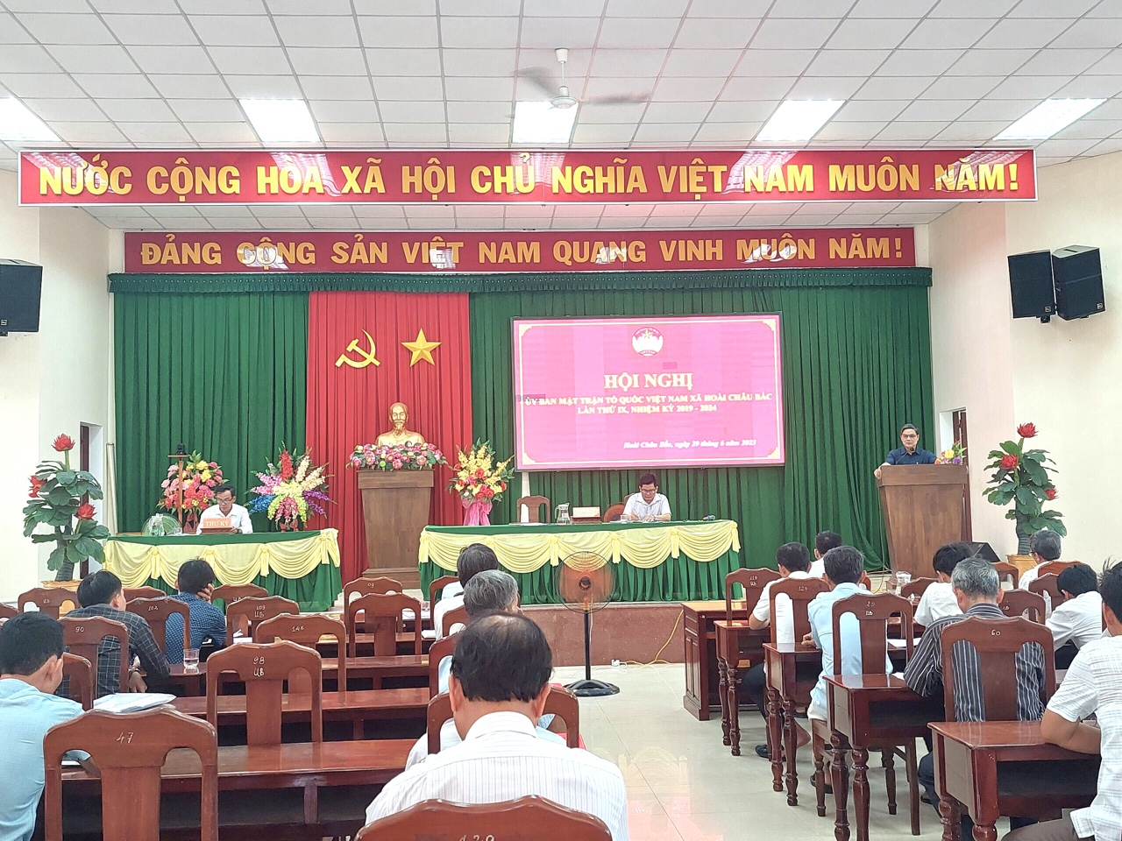

*(Đồng chí Trần Văn Hoàng- Bí thư Đảng ủy- Chủ tịch HĐND xã phát biểu chỉ đạo Hội nghị)*

Phát biểu chỉ đạo hội nghị, đồng chí Trần Văn Hoàng - Bí thư Đảng ủy- Chủ tịch HĐND xãđã ghi nhận, đánh giá cao những kết quả công tác Mặt trận trong 6 tháng đầu năm 2023. Đồng chí yêu cầu Ủy ban MTTQ Việt Nam xã tiếp tục phát huy những kết quả đạt được trong 6 tháng đầu năm, cần tăng cường hơn nữa công tác phối hợp tuyên truyền, quán triệt các chủ trương của Đảng, chính sách pháp luật của Nhà nước; củng cố, kiện toàn đội ngũ cán bộ làm công tác Mặt trận đáp ứng yêu cầu nhiệm vụ trong tình hình mới; tiếp tục đổi mới nội dung, phương thức hoạt động theo tinh thần Kết luận 62-KL/TW, tăng cường công tác giám sát, phản biện xã hội, nắm bắt tư tưởng, tâm tư nguyện vọng nhân dân, trong đó tập trung vào những vấn đề người dân quan tâm, bức xúc để chủ trì tổ chức đối thoại, tham mưu, đề xuất các cơ quan, đơn vị giải quyết kịp thời. Đồng thời tiếp tục tăng cường công tác phối hợp giữa Mặt trận và các hội đoàn thể với chính quyền; nâng cao chất lượng các cuộc vận động, các phong trào thi đua yêu nước. Tập trung hướng dân các Hội, đoàn thể, khu dân cư thực hiện có hiệu quả các mô hình, xây dựng các khu dân cư (thôn) đạt tiêu chuẩn “Sáng, xanh, sạch, đẹp, an toàn, văn minh” năm 2023, góp phần thực hiện đạt xã Nông thôn mới nâng cao năm 2023;

Hội nghị đã hiệp thương cử bổ sung ông Hà Xuân Quang- Phó Bí thư Đoàn - Chủ tịch Hội Khuyến học xã làm Ủy viên UBMTTQVN xã Hoài Châu Bắc, khóa IX nhiệm kỳ 2019-2024. Phát biểu kết thúc Hội nghị Đ/c Nguyễn Đức Đạm, Ủy viên BTV Đảng ủy, Chủ tịch Ủy ban MTTQ xã đã tiếp thu, ghi nhận các ý kiến tham gia, chỉ đạo tại Hội nghị; trong thời gian đến sẽ cụ thể hóa thành chương trình, kế hoạch để triển khai thực hiện, phấn đấu hoàn thành tốt nhiệm công tác Mặt trận năm 2023. Hội nghị Ủy ban Mặt trận TQVN xã Hoài Châu Bắc lần thứ IX, khóa IX, nhiệm kỳ 2019-2024 đã thành công tốt đẹp, Hội nghị đã thống nhất biểu quyết thông qua Nghị quyết của Hội nghị và quyết tâm thực nhiện thắng lợi nhiệm vụ Công tác Mặt trận năm 2023.

*(Nguyễn Đức Đạm – Chủ tịch Ủy ban MTTQ Việt Nam xã)*